Město Dolní Bousov
náměstí T.G.Masaryka 1, 294 04 Dolní Bousov, www.dolni-bousov.cz

Město Dolní Bousov oznamuje, ve smyslu § 39 odst. 1 zákona č. 128/2000 Sb. o obcích v platném znění, záměr:

Prodat část pozemku p.č. 603/6 a pozemku p.č. 35/4 v k.ú. Vlčí Pole, druh pozemku ostatní plocha

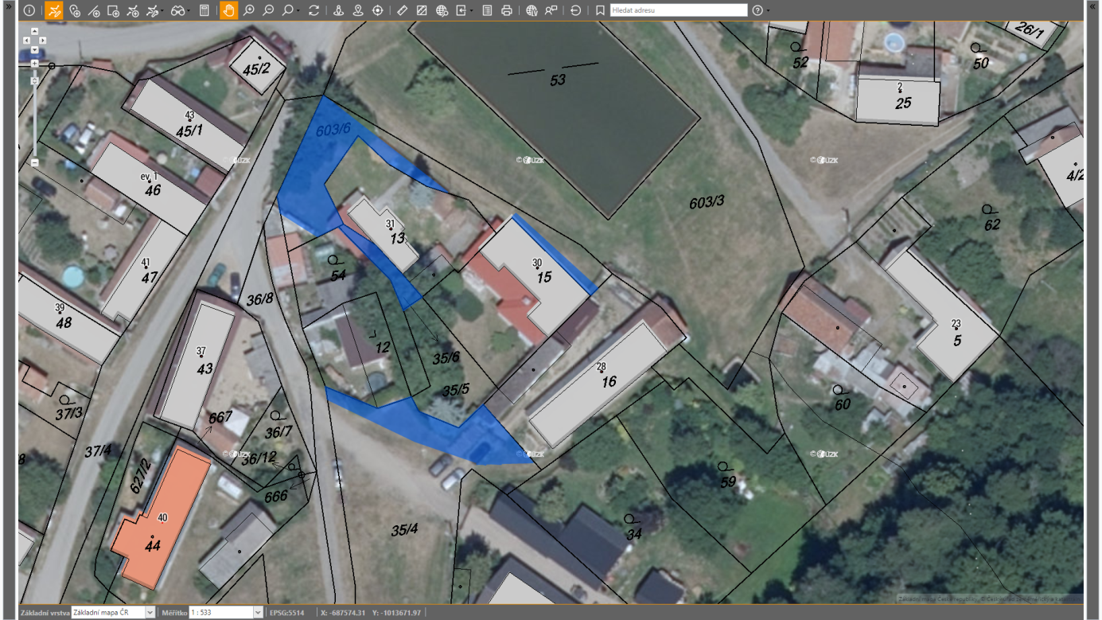

Prodej bude projednán na zasedání zastupitelstva města po uplynutí zákonné lhůty.

vyvěšeno: 24. 2. 2020, současně zveřejněno na úřední desce www.dolni-bousov.cz

sejmuto:

